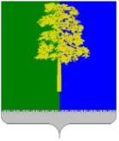
Муниципальное образование Кондинский район
Ханты-Мансийского автономного округа – Югры

АДМИНИСТРАЦИЯ КОНДИНСКОГО РАЙОНА

ПОСТАНОВЛЕНИЕ

от 22 апреля 2026 года |  |  | № 413
 | пгт. Междуреченский

О введении временного ограничения движения транспортных средств по автомобильным дорогам общего пользования местного значения
пгт. Междуреченский в период проведения праздничных мероприятий 09 мая 2026 года, посвященных Дню Победы в Великой Отечественной войне 1941-1945 годов

В соответствии с федеральными законами от 10 декабря 1995 года № 196-ФЗ «О безопасности дорожного движения», от 06 октября 2003 года № 131-ФЗ
«Об общих принципах организации местного самоуправления в Российской Федерации», Соглашением от 29 ноября 2024 года № 4/2025-2027/ о передаче осуществления части полномочий органов местного самоуправления городского поселения Междуреченский органам местного самоуправления муниципального образования Кондинский район, в целях обеспечения безопасности участников праздничных мероприятий, администрация Кондинского района постановляет:
1. Ввести 09 мая 2026 года временное ограничение движения транспортных средств по автомобильным дорогам общего пользования местного значения
пгт. Междуреченский в период проведения праздничных мероприятий
09 мая 2026 года, посвященных Дню Победы в Великой Отечественной войне
1941-1945 годов на следующих участках дорог:
1.1. Спортивно-патриотическая игра «Рассвет Победы!». Время введения временного ограничения движения транспортных средств с 05:30 до 08:00:
ул. Волгоградская, 12, (Сбербанк), выезд из жилой зоны по ул. Волгоградская между домами № 9 и 9А, выезд на ул. Толстого за муниципальное учреждение культуры «Районный Дворец культуры и искусств «Конда» (приложение 1).
Улицы для объезда: ул. Сибирская, пер. Транспортный, ул. Ленина,
ул. Толстого, ул. Гагарина.
1.2. Легкоатлетическая эстафета. Время введения временного ограничения движения транспортных средств с 08:00 до 10:00:
1.2.1. «Забег с героями» - выезд от котельной ул. Мира, перекресток
ул. Гагарина - ул. Мира, ул. Свободы, выезд от «Конда-Арены» на ул. Свободы,
ул. П.Морозова, выезд со двора дома № 11, выезд со двора дома № 13,
перекресток ул. Гагарина - ул. Сибирская, выезд со двора дома № 14,
перекресток ул. Титова, выезды со двора дома № 14 на ул. Титова (приложение 2).
1.2.2. «Спортивный забег» - выезд от котельной ул. Мира, перекресток
ул. Гагарина - ул. Мира, ул. Свободы, ул. П.Морозова, выезд со двора дома № 11, выезд со двора дома № 13, перекресток ул. Гагарина - ул. Сибирская, выезд со двора дома № 14, ул. Титова, выезд от магазина «Магнит», выезд от дома № 47
ул. Сибирская, ул. Волгоградская, ул. Пушкина, выезд с автостоянки у спорткомплекса, перекресток ул. Ленина - ул. Сибирская, пер. Транспортный,
выезд от дома № 7А ул. Ленина, выезд с ул. 60 лет ВЛКСМ, выезд от магазина «Монетка», ул. Нефтяников, перекресток ул. Толстого - ул. Ленина, ул. Толстого (выезд от муниципального учреждения культуры «Районный Дворец культуры и искусств «Конда»), пер. Комарова, перекресток ул. Толстого - ул. Титова, хозяйственный проезд ул. Титова, 24, перекресток ул. Толстого - ул. Гагарина (приложение 3).
Улицы для объезда: ул. Сибирская, ул. Толстого, ул. У.Громовой,
ул. Луначарского, ул. Дзержинского, ул. Быковского, ул. Мира,
ул. Республики.
1.3. Акция «Бессмертный полк». Время введения временного ограничения движения транспортных средств с 14:30 до 16:00:
выезд от котельной ул. Мира, перекресток ул. Мира - ул. Гагарина, ул. Свободы (с двух сторон), ул. П.Морозова, выезд со двора дома № 13, выезд со двора дома
№ 11, перекресток ул. Сибирская - ул. Гагарина, ул. Дружбы, ул. П.Лумумбы, перекресток ул. Сибирская - ул. Республики, перекресток ул. Республики -
ул. Первомайская, ул. Первомайская д. 23, проезд на ул. Набережная (приложение 4).
Улицы для объезда: ул. Титова, ул. Сибирская, ул. Набережная,
ул. Первомайская, ул. Ветеранов, ул. П.Морозова, ул. Республики, ул. Маяковского.
1.4. Велопарад «Звезда Памяти». Время введения временного ограничения движения транспортных средств с 16:00 до 17:00:
выезд от котельной ул. Мира, перекресток ул. Мира - ул. Гагарина, ул. Свободы (с двух сторон), ул. П.Морозова, выезд со двора дома № 13, выезд со двора дома
№ 11, перекресток ул. Сибирская - ул. Гагарина, ул. Дружбы, ул. П.Лумумбы, перекресток ул. Сибирская - ул. Республики, перекресток ул. Республики -
ул. Первомайская, ул. Первомайская д. 23, проезд на ул. Набережная (приложение 5).
Улицы для объезда: ул. Титова, ул. Сибирская, ул. Набережная,
ул. Первомайская, ул. Ветеранов, ул. П.Морозова, ул. Республики, ул. Маяковского.
2. Отделу дорожной деятельности администрации Кондинского района
(М.М. Чернышов) совместно с муниципальным казенным учреждением «Управление материально-технического обеспечения деятельности органов местного самоуправления Кондинского района» (М.В. Григоренко) организовать работу по перекрытию улиц путем выставления бетонных блоков, и (или) иных заградительных средств, в целях обеспечения безопасности участников праздничных мероприятий.
3. Рекомендовать отделу Государственной инспекции по безопасности дорожного движения отдела Министерства внутренних дел Российской Федерации по Кондинскому району обеспечить выполнение участниками дорожного движения установленных ограничений на движение транспортных средств в местах проведения массовых мероприятий.
4. Комитету по инвестициям, промышленности и сельскому хозяйству администрации Кондинского района (Г.М. Тишкова) согласовать движение автобусов, осуществляющих пассажирские перевозки по маршрутам объезда,
в срок до 06 мая 2026 года.
5. Постановление разместить на официальном сайте органов местного самоуправления Кондинского района.
6. Постановление вступает в силу после его подписания.
7. Контроль за выполнением постановления возложить на заместителя главы района Д.С. Шишкина.

Исполняющий обязанности  главы района |  | М.А.Минина

жм/Банк документов/Постановления 2026

Приложение 1
к постановлению администрации района
от 22.04.2026 № 413

Схема временного ограничения движения транспортных средств по автомобильным дорогам общего пользования местного значения городского поселения Междуреченский в период проведения спортивно-патриотической игры «Рассвет Победы!».
Время введения временного ограничения движения транспортных средств с 05:30 до 08:00.
Улицы для объезда: ул. Сибирская, пер. Транспортный, ул. Ленина, ул. Толстого, ул. Гагарина

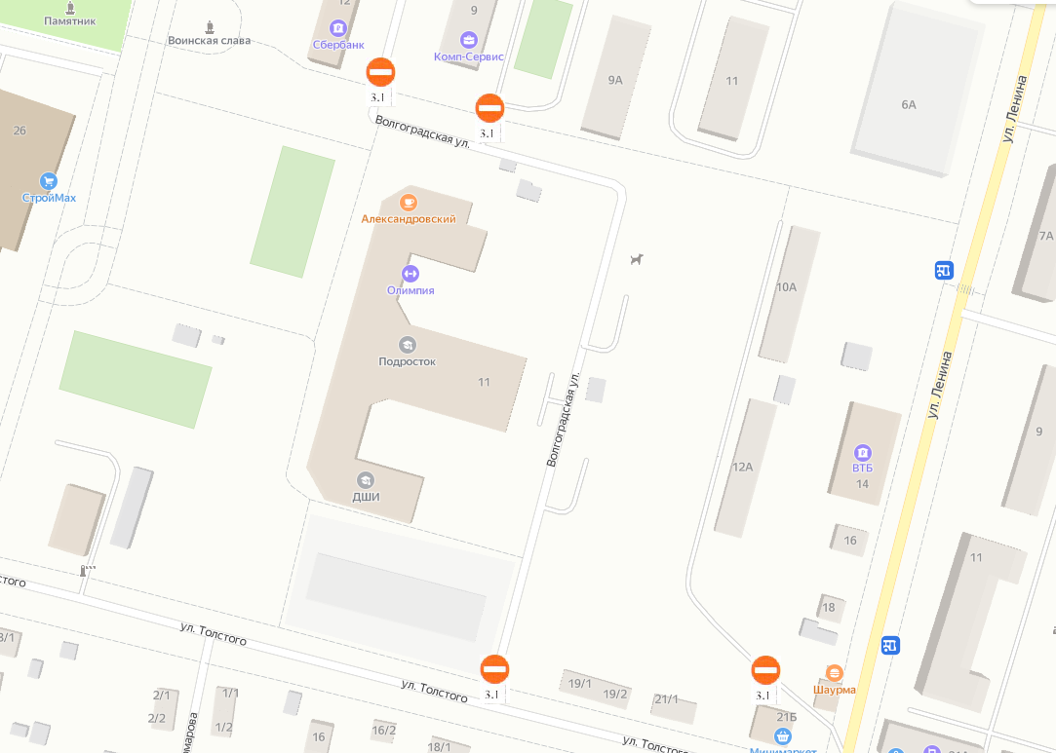

Приложение 2
к постановлению администрации района
от 22.04.2026 № 413

Схема временного ограничения движения транспортных средств по автомобильным дорогам общего пользования местного значения городского поселения Междуреченский в период проведения «Забега с героями» легкоатлетической эстафеты.
Время введения временного ограничения движения транспортных средств с 08:00 до 10:00.
Улицы для объезда: ул. Сибирская, ул. Толстого, ул. У.Громовой, ул. Луначарского, ул. Дзержинского, ул. Быковского,
ул. Мира, ул. Республики

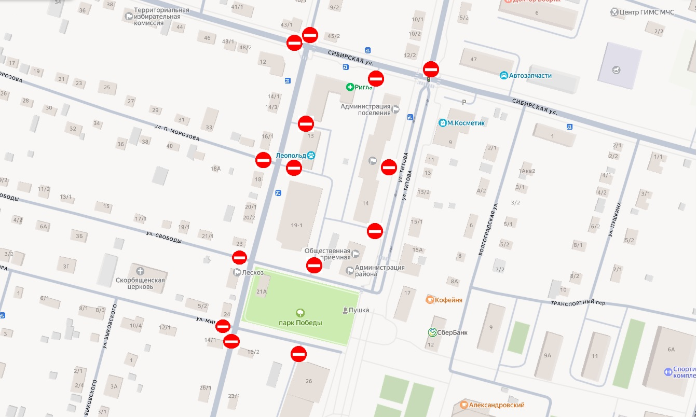
Приложение 3
к постановлению администрации района
от 22.04.2026 № 413

Схема временного ограничения движения транспортных средств по автомобильным дорогам общего пользования местного значения городского поселения Междуреченский в период проведения легкоатлетической эстафеты.
Время введения временного ограничения движения транспортных средств с 08:00 до 10:00.
Улицы для объезда: ул. Сибирская, ул. Толстого, ул. У.Громовой, ул. Луначарского, ул. Дзержинского, ул. Быковского,
ул. Мира, ул. Республики
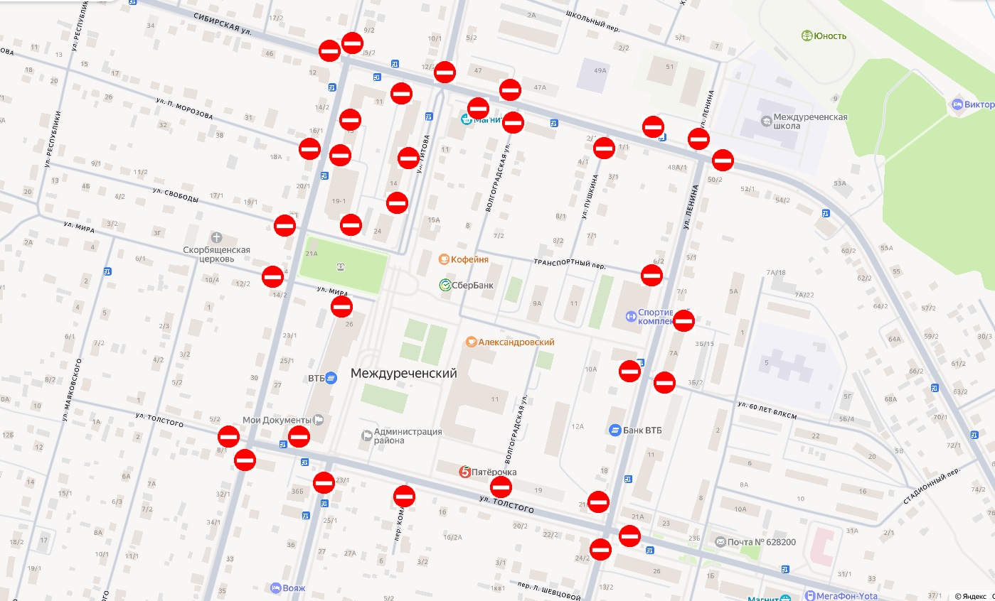
Приложение 4
к постановлению администрации района
от 22.04.2026 № 413

Схема временного ограничения движения транспортных средств по автомобильным дорогам общего пользования местного значения городского поселения Междуреченский в период проведения мероприятия - акция «Бессмертный полк».
Время введения временного ограничения движения транспортных средств с 14:30 до 16:00.
Улицы для объезда: ул. Титова, ул. Сибирская, ул. Набережная, ул. Первомайская, ул. Ветеранов, ул. П.Морозова, ул. Республики, ул.Маяковского

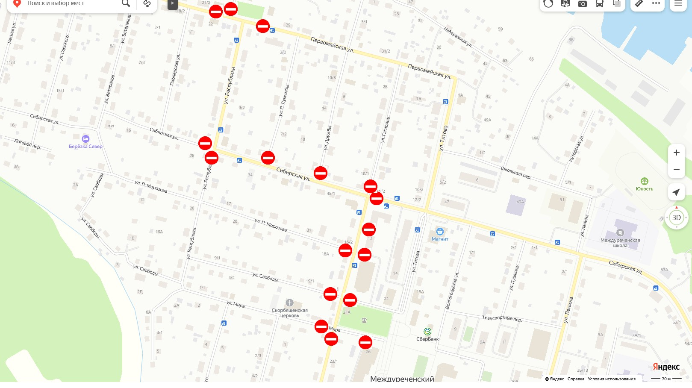

Приложение 5
к постановлению администрации района
от 22.04.2026 № 413

Схема временного ограничения движения транспортных средств по автомобильным дорогам общего пользования местного значения городского поселения Междуреченский в период проведения велопарада «Звезда Памяти»
Время введения временного ограничения движения транспортных средств с 16:00 до 17:00.
Улицы для объезда: ул. Титова, ул. Сибирская, ул. Набережная, ул. Первомайская, ул. Ветеранов, ул. П.Морозова, ул. Республики,
ул. Маяковского

